**输出结果1：模型参数**

|  |  |
| --- | --- |
| 参数名 | 参数值 |
| 数据切分 | 0.7 |
| 交叉验证 | 5 |
| 节点分裂评价准则 | gini |
| 决策树数量 | 100 |
| 有放回采样 | true |
| 划分时考虑的最大特征比例 | auto |
| 内部节点分裂的最小样本数 | 2 |
| 叶子节点的最小样本数 | 1 |
| 叶子节点中样本的最小权重 | 0 |
| 树的最大深度 | 10 |
| 叶子节点的最大数量 | 50 |
| 节点划分不纯度的阀值 | 0 |

**输出结果2：特征重要性**

|  |  |
| --- | --- |
| 特征名称 | 特征重要性 |
| Gender | 5.70% |
| Height | 6.10% |
| Weight | 24.00% |
| CALC | 1.80% |
| FAVC | 1.00% |
| FCVC | 1.80% |
| NCP | 0.20% |
| SCC | 0.30% |
| SMOKE | 0.00% |
| CH2O | 1.20% |
| family_history_with_overweight | 1.90% |
| FAF | 0.90% |
| TUE | 1.00% |
| CAEC | 1.40% |
| MTRANS | 0.60% |
| BMI | 35.40% |
| Meals_Per_Day | 8.10% |
| Total_Activity_Score | 2.50% |
| Water_Intake_Per_Kg | 6.00% |
| Age_Group | 0.20% |

图形用户界面

**输出结果3：混淆矩阵热力图**

**测试集：**

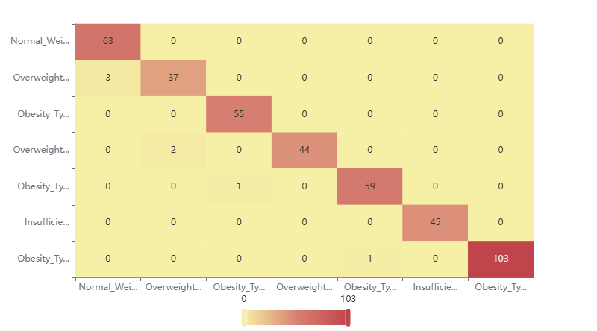

**输出结果4：模型评估结果**

|  |  |  |  |  |
| --- | --- | --- | --- | --- |
|  | 准确率 | 召回率 | 精确率 | F1 |
| 训练集 | 1 | 1 | 1 | 1 |
| 交叉验证集 | 0.988 | 0.988 | 0.988 | 0.988 |
| 测试集 | 0.983 | 0.983 | 0.983 | 0.983 |